**Projeto Final - GitHub**

Miguel Martins 2022154

Renato Freitas 2022199

Desenvolvimento de Software

DAS



**Índice**

# 

**Introdução 2**

**Objetivos 3**

**Desenvolvimento 4**

**Conclusão 5**

# 

# 

# 

# Introdução

Neste relatório presente iremos abordar o projeto final de Desenvolvimento Ágil de Software (DAS).

O objetivo principal deste projeto é desenvolver um repositório em *GitHub*, no qual tínhamos que criar *branches* controlando as versões de um relatório utilizando o repositório, sendo que o link para o mesmo é: [*Github*](https://github.com/Miguel12456789/das_trabalho_final.git)

# 

# Objetivos

Com a realização desse projeto, definimos, aplicar os conhecimentos obtidos ao longo das aulas e aprofundar conhecimentos nessa área*.* Deste modo,os seguintes objetivos específicos:

* Criação do repositório;
* Criação das branchs;
* 1 carregamento inicial do ficheiro no branch develop;
* 5 alterações no próprio branch develop com os devidos comentários;
* 1 release que contribua para o branch master;
* 1 hotfix efetuado utilizando a gestão de branches GitFlow;

# 

# Desenvolvimento

Primeiramente utilizamos o seguinte comando para a criação do repositório local(e ligá-lo ao repositório remoto):



Após criar, usamos o primeiro comando para entrar no repositório e com os outros comandos criamos as respetivas *branches*:

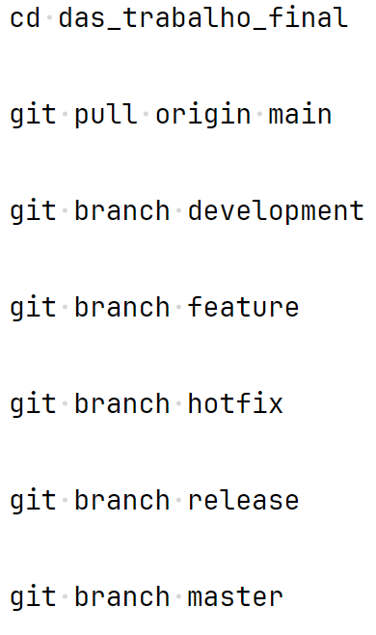

Também utilizamos os comandos a seguir para remover um ficheiro indesejado e adicionar o ficheiro *ignore.gitignore:*

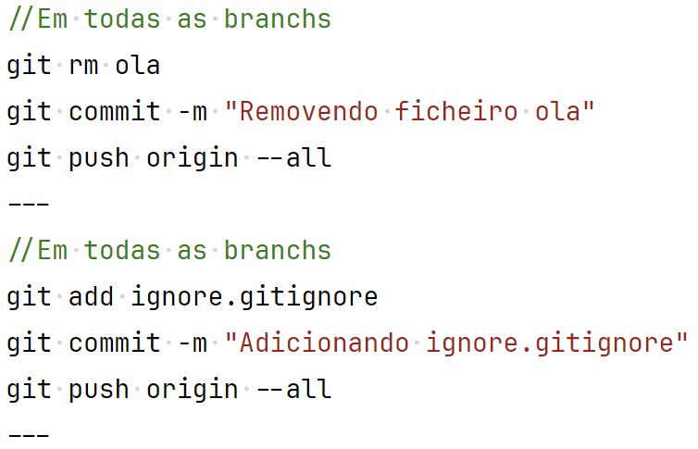

Após organizarmos todas as *branches* utilizamos os comandos abaixo para mudar para a *branch development* e adicionar a primeira versão do relatório nela:

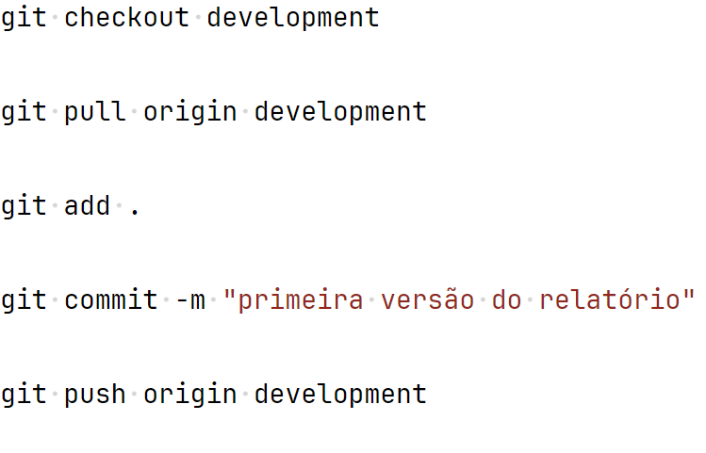

# Conclusão